No. Sebutharga: KONEL(HQ)300-7 Bil.01/2023
KEW.PA-24

KENYATAAN TAWARAN SEBUTHARGA
PELUPUSAN ASET ALIH KERAJAAN

1. Tawaran adalah dipelawa dari syarikat atau orang perseorangan yang berminat untuk membeli aset seperti berikut:

Bil. | Keterangan Aset | Kuantiti | Harga Simpanan | Deposit Sebutharga | Lokasi  Aset
1. | BILIK SEJUK | 1 Unit | RM 4,580.00 | 10% | Pejabat Daerah  KO-NELAYAN, KUALA PENYU,  Wisma Majlis Daerah, Kuala Penyu.  Tel: 087-884278
2. | SKID TANK | 1 Unit | RM 4,000.00 | 10%

2. Aset boleh dilihat pada 10 Ogos 2023 hingga 22 Ogos 2023 di antara jam 9:00 pagi hingga 3:00 petang di lokasi aset.

3. Tawaran sebutharga boleh dibuat dengan menggunakan Borang Sebutharga Pelupusan Aset Kerajaan (KEW.PA-25) yang boleh diperolehi di alamat seperti para 5. Tawaran hendaklah sah bagi tempoh 60 hari.

4. Semua tawaran dengan maklumat yang lengkap hendaklah menggunakan sampul berlakri dan ditanda dengan No. Sebutharga: KONEL(HQ)300-7 No.01/2023 dan dihantar melalui pos atau dimasukkan ke dalam Peti Tawaran sebelum atau pada tarikh tutup sebutharga di alamat berikut:

Pengurus Besar,
KO-NELAYAN.
Aras 4, Blok A, Wisma Pertanian Sabah,
Jalan Tasik, Luyang,
88999 Kota Kinabalu, Sabah.

5. Tarikh tutup sebutharga pada 23 Ogos 2023 ( Hari Rabu), jam 12.00 tengahari. Sebutharga yang lewat diterima tidak akan dipertimbangkan. Keputusan Jawatankuasa Sebutharga adalah muktamad.

6. SYARAT DAN PERATURAN SEBUTHARGA

6.1 Aset akan dijual tertakluk kepada harga simpanan.

6.2 Penyebutharga adalah dikehendaki menyertakan deposit sebutharga sebanyak 10% daripada harga tawaran bagi setiap aset atau tertakluk kepada maksima RM5,000.00 mengikut mana yang terendah. Deposit sebutharga hendaklah dalam bentuk kiriman wang/wang pos/draf bank atau bayaran cek berpalang atas nama KO-NELAYAN.

6.3 Tawaran tanpa/kurang deposit sebutharga tidak akan dipertimbangkan.

6.4 Semua Aset adalah dijual sebagaimana keadaannya semasa dilihat (as-is-where-is-basis).

6.5 Jabatan ini tidak bertanggungjawab ke atas aset yang telah dijual.

6.6 Semua perbelanjaan berkaitan pembelian aset seperti kos menanggal (dismantle), mengangkut dan sebagainya hendaklah ditanggung oleh pembeli sendiri.

6.7 Pembeli yang berjaya hendaklah membuat pembayaran penuh dalam tempoh satu (1) minggu dari tarikh pemberitahuan keputusan. Jika bayaran penuh tidak dijelaskan dalam tempoh tersebut, deposit sebutharga tidak akan dikembalikan.

6.8 Pembeli yang berjaya hendaklah mengambil aset dalam tempoh 7 hari selepas bayaran penuh dijelaskan. Jika gagal, bayaran yang telah dibuat tidak akan dikembalikan.

PENGURUS BESAR
KO-NELAYAN
ARAS 4, BLOK A, WISMA PERTANIAN SABAH
JALAN TASIK LUYANG, KOTA KINABALU
(u.p: Urusetia Jawatankuasa Sebutharga & Tender)
Tel: 088-294303

Tarikh: 10 Ogos 2023

No. Sebutharga: KONEL(HQ)300-7 Bil.01/2023
- BILIK SEJUK

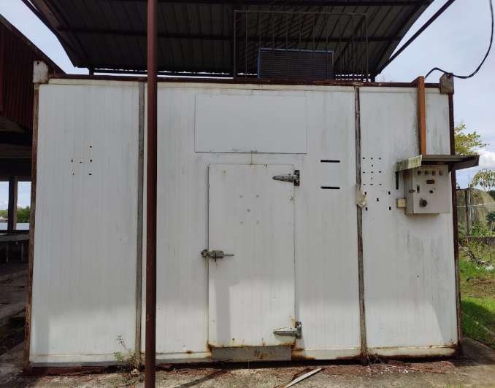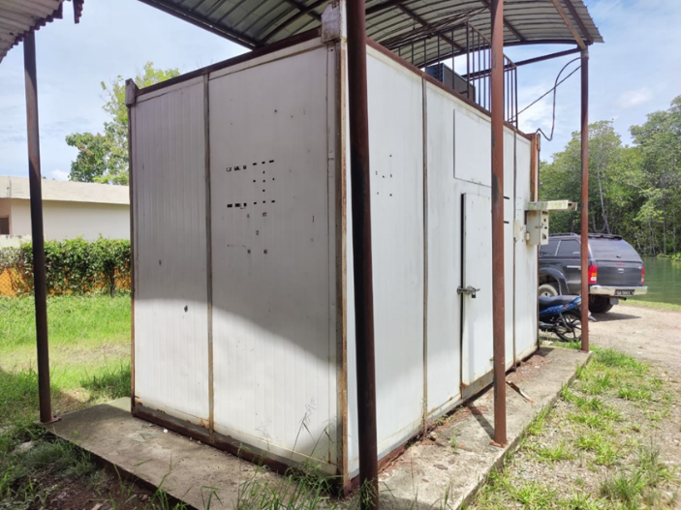
Pandangan depan Pandangan Sudut

- SKID TANK

